Шифр: ГЕЙМЕРГЕЙТ

Сексизм у відеоіграх

ЗМІСТ

ВСТУП………………………………………………………………………………..3
РОЗДІЛ І. ОЗНАКИ СЕКСИЗМУ У ВІДЕОІГРАХ……………………………….7
1.1. Особливості зображення персонажів у кіберпросторі…………………..7
1.2. Гендерна диспропорція в ІТ-секторі в Україні і світі………………….10
1.3. Причини появи сексизму в комп’ютерній сфері ………………............12
РОЗДІЛ ІІ. БОРОТЬБА ЖІНОК ПРОТИ СЕКСИЗМУ
В КОМП’ЮТЕРНИХ ІГРАХ…………………………………………………16
2.1. Аніта Саркісян і «Тропи проти жінок у відеоіграх»….………………..16
2.2. Геймергейт як кульмінація гендерного
протистояння в кіберпросторі………………………………………………..19
РОЗДІЛ ІІІ. СПРОБИ ДОСЯГНЕННЯ ГЕНДЕРНОГО
ПАРИТЕТУ В КОМП’ЮТЕРНІЙ ІНДУСТРІЇ……………………………...........22
3.1. Аргументи чоловіків-геймерів проти гендерної
рівності у відеоіграх…………………………………………………………..22
3.2. Світова спільнота – проти сексизму в комп’ютерній індустрії …........24
ВИСНОВКИ…………………………………………………………………...........28
СПИСОК ВИКОРИСТАНОЇ ЛІТЕРАТУРИ……………………………………...31
ДОДАТКИ…………………………………………………………………………..36

ВСТУП

Актуальність дослідження. Якими мають бути зображені жінки в комп’ютерних іграх? Сексуальна об’єктивація є нормальним явищем чи все-таки проявом принизливого ставлення до жінок? 2014 року ці питання поділили середовище геймерів на прихильників та противників Зої Куїнн і Со. З іншого боку, геймергейт вийшов далеко за межі комп’ютерної індустрії та поставив на порядок денний питання ролі жінки в постмодерному суспільстві ХХІ століття.
Проблема сексизму є надзвичайно актуальною в наш час. У березні 2019 року Комітет міністрів Ради Європи прийняв Рекомендацію про попередження й припинення сексизму. В цьому документі міститься не тільки перше міжнародно визнане визначення сексизму, а й перелік конкретних заходів, спрямованих на викорінення цього поширеного в наш час явища. Для сприяння виконанню Рекомендації в повному обсязі Рада Європи представляє відео і вебсторінку ініціативи щодо викорінення сексизму з хештегом #стопсексизм і слоганом «Сексизм: Бачити. Називати. Викорінювати». Завдання даної ініціативи полягає в тому, щоб допомогти широкому загалу навчитися розпізнавати прояви сексизму і протистояти їм [10].
Додамо, що дана проблема не знайшла свого комплексного висвітлення у вітчизняній науці.
Метою роботи є визначення ознак сексизму в комп’ютерних іграх і ІТ-секторі та шляхів його нівелювання.
Досягнення поставленої мети передбачає виконання таких дослідницьких завдань:
- визначити особливості зображень персонажів у кіберпросторі;
- навести докази гендерної диспропорції в ІТ-секторі в Україні і світі;
- виокремити основні причини появи сексизму в комп’ютерній сфері;
- показати діяльність Аніти Саркісян у боротьбі проти сексизму у комп’ютерній царині на прикладі її блогу «Тропи проти жінок у відеоіграх»;
- розглянути геймергейт як кульмінацію гендерного протистояння в кіберпросторі;
- проаналізувати аргументи чоловіків-геймерів проти гендерної рівності у відеоіграх;
- продемонструвати заходи, які здійснює світова спільнота для попередження сексизму в комп’ютерній індустрії.
Об’єктом дослідження є сексизм як явище дискримінації за статтю.
Предметом вивчення є стереотипність зображення й сприймання жінок у відеоіграх; ознаки сексизму, причини його появи та особливості вираження в комп’ютерному середовищі (на прикладі геймергейту), шляхи протидії йому.
Хронологічні межі дослідження: 1980-ті рр. – 2019 рік. Нижня межа – 80-ті рр. ХХ століття – час зародження відеоігор та перше зображення в них жіночих персонажів. Верхня межа – 2019 рік – час появи Рекомендації Комітету міністрів Ради Європи про попередження й припинення сексизму.
Територіальні рамки дослідження охоплюють весь світ; значна увага звернена на процеси в США, Західній Європі, Японії та Україні.
Наукова новизна полягає у тому, що:
Уперше: продемонстровано гендерну диспропорцію в ІТ-секторі в Україні і світі; здійснено підрахунки щодо залучення жінок до кіберіндустрії за останні 5 років (у світових та вітчизняних корпораціях); комплексно визначено риси сексизму у відеоіграх; показано негативні наслідки захоплення підлітків комп’ютерними іграми, в яких жіночі персонажі зображено стереотипно; використано широке коло англомовних інтернет-ресурсів, зокрема фахові дослідження американських та австралійських психологів; наведено приклади активної протидії світової спільноти поширенню сексизму у відеопросторі й за його межами у 2000-і роки.
Уточнено: причини появи сексизму в комп’ютерній сфері; залучення жінок до управління престижними корпораціями ІТ-сектору у світі; внесок Аніти Саркісян і Зої Куїнн у боротьбі проти сексизму в кіберпросторі.
Набули подальшого розвитку такі питання: сутність і наслідки геймергейту як прикладу гендерного протистояння в кіберсередовищі; аргументи чоловіків-геймерів проти гендерної рівності у відеоіграх.
Використана методика дослідження. Методологічною основою дослідження є теоретико-методологічні положення про діалектичну єдність національного і загальнолюдського, об’єктивно­закономірний характер суспільних явищ, розвиток особистості в полікультурному просторі; загальнонаукові принципи історизму, системності, послідовності, об’єктивності.
Методи дослідження – загальнонаукові: аналіз, синтез, узагальнення, порівняння, систематизація, індукція, дедукція; історичні: історико-структурний (членування досліджуваних феноменів минулого), конструктивно-генетичний (спостереження за зміною феномена у просторі і часі, встановлення його науково обґрунтованої періодизації), історико-компаративістський (визначення регресу і прогресу різних явищ минулого); статистичні.
Практичне значення дослідження полягає в тому, що воно демонструє наявність сексизму як у відеоіграх, так і в усій царині ІТ у всьому світі; доводить, що у підлітків, які захоплюються комп’ютерними іграми з наявними ознаками сексизму, формується викривлене й стереотипізоване сприйняття дійсності. Відповідно матеріали роботи можуть бути застосовані під час підготовки узагальнюючих праць та лекційних курсів з соціології, психології, історії науки і техніки, правознавства. Крім того, одержані результати можуть бути застосовані при розробці законодавчих актів, трудових договорів і контрактів, для корегування соціальної політики незалежної України.
Результати дослідження апробовані у вигляді доповідей і повідомлень на двох конференціях: V Міжнародній науково-практичній конференції «Траєкторії сталого розвитку українського суспільства: особистість і культура» (Маріуполь, Маріупольський державний університет, 15 листопада 2019 р.) та VII Міжнародній науково-практичній конференції «Філософські обрії сьогодення» (Херсон – Київ – Житомир – Одеса – Черкаси – Opole – Varna, 21–22 листопада 2019 р.).
За темою дослідження опубліковано 2 тези доповідей на міжнародних наукових конференціях, подано до друку 1 фахову публікацію з соціологічних наук (у співавторстві), включену до міжнародних наукометричних баз (Index Copernicus). Загальний обсяг публікацій – 1,5 ум. друк. арк.
Структура і обсяг роботи. Наукова робота складається зі вступу, трьох розділів, що включають 7 підрозділів, висновків, списку використаних джерел та літератури (46 позицій), додатків (8 на 21 сторінці). Повний обсяг роботи становить 56 сторінок, основного тексту – 30 сторінок.

РОЗДІЛ І
ОЗНАКИ СЕКСИЗМУ У ВІДЕОІГРАХ

1.1. Особливості зображення персонажів у кіберпросторі
Сучасні дослідження показують, що жінки захоплюються іграми не менше від чоловіків – особливо це стосується тих, що роблять для соціальних мереж і смартфонів. Але в таких іграх стать героїв або не позначається, або зовсім не важлива. Інша справа – ігри із великим бюджетом і претензіями на високу культурну цінність, призначені для комп’ютерів і приставок. Цю категорію називають «core». Деякі такі ігри або ігнорують жінок, або залишають їм роль об’єкта. Та й серед cоre-геймерів домінують чоловіки. І визнавати жінок за рівних собі в онлайн-просторі вони не збираються [26, р. 121].
Образ жінки в core-іграх зазвичай є другорядним. Так, в одній з частин пригодницької серії «Assassin's Creed» тривалий час не можна було грати за жіночих персонажів: за словами одного з авторів, це б «збільшило обсяг роботи вдвічі». Ще один приклад – популярна серія «Grand Theft Auto» (GTA), в якій жінок зображають стриптизерками, повіями, буркотливими і безпорадними дружинами, подругами і тітоньками, карикатурними феміністками. Хоча й образи чоловіків не набагато кращі: це або невдахи, або психопати, або ґвалтівники. Тим не менш, суперечливі характери чоловіків опрацьовані в грі ретельніше, тоді як на жінку припадає лише по одній негативній рисі [18]. Приклади стереотипного зображення жінок в іграх розглянуто в Додатку А.
Проблема сексизму у відеоіграх привернула увагу сучасних науковців. Американські вчені провели дослідження (2017), респондентами якого виступили 13520 підлітків у віці від 11 до 19 років. Мета – визначити ставлення до жінок у підлітків, що грають у core-ігри. Дуглас Джентіле, професор психології в Університеті штату Айова, критикує «GTA» за те, що там виставлено жінок у негативному ключі. Розробники фокусують увагу на зовнішньому вигляді дівчат, роблячи з них речі, які можна отримати. Жінкам можна платити за секс, дозволено роздивлятися їхні «принади», нападати на них і вбивати; а в одній зі сцен гравцеві можна займатися сексом із дівчиною легкої поведінки. Все це Джентіле вважає обмеженим поглядом на цінність жінок у реальному світі [17; 25]. Психологи переконані, що з часу свого походження відеоігри зображають жінок як персонажів, що потребують допомоги або виконують пасивні чи інструментальні ролі. В журналах відеоігор понад 80 % жіночих героїв зображено сексуалізовано, мало одягненими та ідеально вродливими. В одному з перших аналізів контенту найпопулярніших ігор (1998) показано, що в понад ніж чверті з них жінок подано як сексуальні об’єкти. Пізніші дослідження засвідчили те, що жінок демонструють з одягом, що відкривається, або частково оголеними (2002, 2007, 2010). У систематичному аналізі 47 випадково підібраних ігор жіночі героїні частіше носили одяг з низьким кроєм та мали оголені руки, ніж чоловіки. Якщо чоловічі персонажі мають нормальні розміри, то жіночі зображуються тоншими. Західні науковці впевнені: підлітки-геймери можуть моделювати переконання про гендерну роль у спотвореній реальності, представленій у відеоіграх. Тому чим більше часу буде проведено у грі, тим більш сексистським буде ставлення підлітків до жінок. Щоб виміряти рівень сексизму, дослідники попросили респондентів висловити своє ставлення до твердження: «Жінка необхідна в основному для створення і виховання дітей». Ті, хто найбільше захоплювався відеоіграми, загалом погоджувалися із ним [25].
Маркетологи завжди вважали, що аудиторія відеоігор обмежується молодими чоловіками. З року в рік корпорації наймають зухвало одягнених моделей-стендисток. На обкладинки відеоігор жінки потрапляють рідко, бо цільова аудиторія надає перевагу чоловікам зі зброєю. Видавці відмовилися братися за гру «Remember Me», тому що грати в неї треба за жінку. Жінкам не дозволяють брати участь у чемпіонаті з популярної карткової відеогри «Hearthstone» у Фінляндії, щоб «уникнути потенційних конфліктів». Розробникам «The Last of Us» доводиться просити, щоб гру тестували не тільки чоловіки – укладачі фокус-груп цього не передбачили. Виходить, що жінкам залишається або терпіти стереотипи, або грати тільки в головоломки, танцювальні ігри та симулятори життя на кшталт «The Sims» (у свідомості геймерів – «дівчачі» жанри), або не грати взагалі [18].
За даними блогера Дар’ї Татаркової, починаючи з 1990-х рр. й до 2013 року включно лише 15 % головних персонажів в іграх були жінками, й лише в одній з 25-и найбільш популярних відеоігор 2013 року головним героєм стала жінка, тобто в 4 % представленої відеопродукції [18]. Дослідження на цю тему нещодавно провів «Feminist Frequency» (2018). Попри такі гучні проєкти, як «The Last of Us Part 2» або «Wolfenstein: Youngblood», частка ігор, що акцентують на жіночих персонажах, або в яких є лише вони, залишається мізерною: не більше 8 %. Крім чисто «жіночих» ігор, близько 50 % проєктів («Battlefield V») дозволяють обирати стать персонажа. Майже 5 % героїв не має чітко визначеної статі, а 13 % ігор важко класифікувати за такою ознакою («Tetris Effect»). А от «виключно чоловічих проєктів» близько 24 % [22]. Тим не менш, можна спостерігати позитивну тенденцію: за 5 років кількість ігор, в яких головним персонажем є жінка, збільшилася вдвічі – з 4 % до 8 %.
Але жінкам не щастить не тільки з персонажами, а й з самим процесом гри. Трапляється, що, граючи онлайн, вони піддаються глузуванням, тому часто вважають за краще не видавати свою стать, не користуватися голосовим чатом й обирати гендерно-нейтральні нікнейми. Останнє пояснюється ще й тим, що якщо користувач із жіночим ніком добре грає і потрапляє до геймерських рейтингів, то часто ігрове співтовариство думає, що під жіночим ім’ям ховається чоловік. Зафіксовано, що жінки-геймери збирають утричі більше негативних коментарів під час гри, ніж чоловіки [26, р. 122–123]. При цьому ґендерний розподіл в іграх відбувається порівну, проте нерівномірно за жанрами. Наприклад, ігри про спорт в 98 % випадків – суто чоловічий вибір. Зате жінки більше за чоловіків грають на смартфонах. У вибірці з 669 екшенів, шутерів і рольових ігор, відібраних «EEDAR» (2012), 300 ігор надали можливість грати як за чоловіка, так і за жінку, але тільки в 24 іграх головний герой був виключно жіночої статі [8].
Отже, зображення жіночих персонажів в окремому сегменті комп’ютерних ігор – так званих core – найчастіше є стереотипним й схематизованим. Дівчата постають надмірно сексуалізованими, з акцентуацією на частинах тіла. До того ж, персонажів-жінок у процентному відношенні набагато менше, ніж чоловічих (хоч і з позитивною тенденцією до зростання), а ролі, які їм доводиться грати, не є гендерно нейтральними (повії, стриптизерки, карикатурні феміністки). Під час онлайн-ігор жінки часто зазнають глузувань через свою стать. Все це дає підстави вести мову про наявність сексизму у відеоіграх.

1.2. Гендерна диспропорція в ІТ-секторі в Україні і світі
Гендерна нерівність прийшла в ігрові компанії із сусідніх індустрій, перш за все IT, де до недавнього часу працювали лише чоловіки. І хоча жінки, які очолювали чи нині очолюють технологічні компанії (Марісса Маєр з «Yahoo!», Вірджинія Рометті з «IBM», Маргарет Уїтмен з «HP» – див. Додаток Б) вважають за краще не загострювати увагу на проблемі, нерівність в IT залишається. Жінок-програмістів в чотири рази менше, ніж чоловіків, через що вони стикаються із дискримінацією: утиском, домаганнями і образами від колег [18]. В Україні при однакових посадах жінкам платять на 5–50 % менше (хоч вони частіше задоволені зарплатою). Виняток становлять лише технічна підтримка і верстка, де оплата праці не залежить від статі [21].
Вперше Diversity Report (Звіт про різноманітність) було оприлюднено «Google» у 2014 р. [36]. Звіти «Yahoo!» з різноманітності вказують на те, що відсоток жінок на керівних посадах у компанії збільшився до 24 % у 2015 р. (у 2014 р. – 23 %) [24]. У червні 2016 р. жінки становили вже 37 % загальної робочої сили «Yahoo!»: 22 % – серед керівництва, 17 % серед розробників та 56 % серед нетехнічних працівників, 22 % – серед менеджерів [46]. Дані таблиці (див. Додаток В) дають змогу стверджувати, що з 2014 до 2019 рр. зросло представництво жінок серед розробників компанії (з 16,6 % до 22,9 %) та серед керівництва «Google» (з 20,8 % до 26,1 %). Тим не менш, загальне представництво жінок серед працівників компанії зросло лише на 1 % – з 30,6 % до 31,6 %. Дані про частку жінок у провідних технічних компаніях США (2014–2016) знаходимо в Додатку Г.
За даними компанії «DataArt», у 2017 р. кількість резюме від жінок на технічні позиції, пов’язані із програмуванням, була на 44 % більша, ніж у 2016 р., й на 65 % більша, ніж у 2015 р. Найцікавішими для жінок є позиції Quality Assurance та Quality Automation, що становлять майже половину загальної кількості запитів за 2015–2017 рр. Далі йдуть позиції Java-, .NET- та JavaScript-розробників. Найменше ж жінок-кандидатів (близько 5 %) серед претендентів на позиції Android, C++ та iOS-розробників.
Що стосується України, то частка жінок у сфері ІТ є незначною, хоч і із загальносвітовою тенденцією до зростання. За даними Мін’юсту України, в ІТ працює 24 % жінок, натомість в українських центрах розробки «DataArt» їх близько 35 %. Кількість резюме, отриманих від жінок на позиції, відкриті в українських офісах «DataArt», зростає: у 2016 р. вона становила 4 %, у 2017 р. – вже 11 % [1]. За статистикою DOU і проєкту «Портрет ІТ-фахівця», жінок в ІТ-сегменті України 20 %. Але тенденцію слід визнати позитивною, бо 2011 року частка жінок-айтішниць становила лише 7 %, у 2012 і 2013 рр. – 8 %, у 2012 р. – 12 %, у 2015 р. – 14 %, у 2016 р. – 16 %, у 2017 р. – 20 % [6].
За даними Міжнародного кадрового порталу «HeadHunter Україна» (hh.ua), у 2016 р. кількість жінок, що шукають роботу у сфері IT, не перевищує 15 %. Дівчата надають перевагу посадам у рекрутингу, менеджменті, клієнтській підтримці, тестуванні програмного забезпечення. Лише 3 % жінок мають справу з програмуванням. «Царством» чоловіків можна назвати мобільну розробку (з 20 претендентів лише одна дівчина). Найбільше дівчат, залучених до IT-сфери, працює на адміністративних посадах (менеджери по роботі з клієнтами, оператори call-центрів). А от бути системними адміністраторами їм не до вподоби, бо ця робота носить фізичний характер [5] (Див. Додаток Д).
Цікаво, що чоловіки неохоче сприймають жінок-керівників компаній й під час конфліктних ситуацій нерідко скаржаться на сексизм. Зокрема 2016 року експрацівники «Yahoo!» Грегорі Андерсон та Скотт Ард подали позов до компанії зі звинуваченнями в сексизмі. Ард зазначав, що Кеті Савітт, головний директор з маркетингу, «навмисно наймала і просувала жінок через їхню стать», при цьому понижуючи у ранзі чи звільняючи чоловіків. «Коли Савітт почала працювати в «Yahoo!», серед топ-менеджерів…, було менше, ніж 20 % жінок. Протягом півтора року жінок серед топ-менеджерів стало вже понад 80 %», – йдеться в позові [24; 42]. У березні 2018 р. Окружний суд США відхилив позови до «Yahoo!» щодо дискримінації за ознакою статі [34].
Дані приклади свідчать, що чоловіки будь що прагнуть утримати своє домінування в ІТ-сфері, вважаючи її суто своєю цариною, й боляче сприймають факти, які говорять про зворотне. Тим не менш, ІТ-сектор як в Україні, так і у світі, демонструє ситуацію гендерної диспропорції, коли ключові посади серед керівництва та програмних розробників належать чоловікам (приблизно 70–85 %). Натомість жінки, хоч і становлять в середньому близько третини працівників компаній, все ж працюють в основному в нетехнічному секторі (близько 50 %), не пов’язаному із власне програмуванням. Й хоч в останні роки спостерігається позитивна тенденція до зростання частки жінок в ІТ-сфері, ці зміни відбуваються надзвичайно повільно. При тотальному домінуванні чоловіків серед програмістів, напевно, не слід дивуватися змістові і сюжетам комп’ютерних ігор, в яких роль жінки найчастіше є другорядною.

1.3. Причини появи сексизму в комп’ютерній сфері
У 1970-ті рр., коли відеоігри з’явилися як масова індустрія, про сексизм не могло бути й мови. По-перше, «Pong», «Space Invaders», «Breakout» та інші хіти були абстрактними, нехитрими і далекими від реальності – про персонажів і сюжет не йшлося. По-друге, творці цих ігор прагнули, аби в них грали всі без винятку. Але в 1980-х роках американський ринок відеоігор занепав, тому компанії вирішили звузити свою цільову аудиторію підлітками та юнаками.
На початку 1980-х років було проведено дослідження, в якому респондентів запитували, чи вважають вони геймінг більше чоловічим чи жіночим заняттям. Майже 90 % опитаних відповіли, що геймінг – для чоловіків. Кількість жіночих персонажів в іграх було також значно менше, ніж чоловічих: на одного жіночого персонажа доводилося сім чоловічих [8].
Отже, сексизм у відеоіграх зародився в 1980-ті рр. А вже в 1990-ті відеоігри могли похвалитися більш просунутими засобами вираження. Саме в цей час співробітник студії «Core Design», поправляючи модель Лари Крофт з першої частини «Tomb Rаider», випадково збільшив її груди в 2,5 рази, після чого колеги попросили не повертати старого розміру. Ще далі пішли в компанії «Sony»: в рекламі продукції жінці домалювали додаткові груди на спині. Відома журналістка Лі Александер вважає, що поколінню молодих і самотніх чоловіків хтось навіяв думку про те, що вони є «найважливішою демографічною групою за всю історію». У цій культурі елітизму (а насправді – гордої ізоляції) відеоігри пробули не менше двадцяти років, за які стали еталоном хибної маскулінності: дурні, немічні, оголені жінки навколо, вони дуже мало схожі на реальних жінок, та тим воно й краще, при цьому герої-чоловіки у відеоіграх – ідеалізований образ, втілений самими чоловіками [18].
Збільшення частки жінок і темношкірих людей в ігровому співтоваристві розглядається «традиційними» геймерами як вторгнення в їхнє «приватне і єдине безпечне місце», з цієї причини жінки-гравці та інші групи «нетрадиційних» геймерів знаходяться в найбільш вразливому становищі всередині геймерскої спільноти і зазнають частих і необґрунтованих образ [39].
Творці «Assassin's Creed» і «GТА» слідують простій логіці. Їх цільовою аудиторією завжди були мільйони підлітків, юнаків і чоловіків. Звинувачення в сексизмі на бізнес раніше ніяк не впливали, а щоб зробити ігри більш привабливими для жінок, варто перебудовувати виробництво: закладати більше ресурсів і вирівнювати гендерний баланс у командах розробки, що в студіях, де трудяться сотні людей, займе чимало часу [18]. Та й шлях жінок в IT звивистіший, ніж у чоловіків. Жінки йдуть у декрет. А IT – динамічна сфера. Часто зарплата жінки є нижчою, ніж у чоловіка на тій самій посаді. Роботодавець передбачає, що чоловікові треба годувати сім’ю, а для жінки, яка в першу чергу мама і дружина, рівень заробітку є менш важливий [5]. Різниця в зарплатах між жінками і чоловіками існує в усіх країнах. За даними «Glassdoor», у розвинених країнах вона зменшується з 14–24 % до 4–6 %. До того ж, у суспільстві досі існують стереотипи про IT як про чоловічу галузь, саме тому жінки рідше вибирають технічні напрями у вишах, ніж чоловіки [6].
Австралійська дослідниця Бруна Ніц Джіолла Іаспаїг вважає, що однією з причин сексизму є думка про те, що індустрія відеоігор є галуззю, де переважають чоловіки, а жінки складають лише невелику частку серед розробників ігор та програмістів [26, р. 122]. Дійсно, якщо чоловіки створюють ігри, то роблять це, в першу чергу, для себе, а не для жінок. Російський блогер Дар’я Татаркова впевнена, що сексизм у відеоіграх виник через негативне ставлення до жінок у країнах, де ці ігри розроблялися. Так, «Bayonetta» і багато інших ігор виробляються в Японії, країні з одним найвищих у світі показником гендерної нерівності. Суспільство очікує від кожної японки, що, недовго попрацювавши, вона вийде заміж, звільниться і переключиться на догляд за чоловіком і дітьми. Японські ігри були одними з найпопулярніших в ті самі двадцять років, коли ігрове співтовариство було ізольованим [18].
Наступна причина сексизму в кіберпросторі – фінансова. Ігри з чоловіками в головній ролі продаються краще, а створювати їх швидше й дешевше. Нещодавно директор «Ubisoft» Джеймс Теріен повідомив, що в хіті «Assasin’s Creed» не буде жіночих героїнь, бо це подвоїть обсяг роботи й затримає вихід гри. «Індустрія ставить чоловіків на перше місце», – прокоментував новину геймер з Канади Джейд Айт-Касі і запровадив хештег #womenaretoohardtoanimate («Жінок занадто складно анімувати»). Реакція на рішення «Ubisoft» у твітері була негативною: «#womenaretoohardtoanimate, особливо, якщо ви все одно ставите жінок в ігри, причому без одягу в стратегічно важливих місцях», – зауважив користувач @emilyrwanner [14].
Отже, сексизм у комп’ютерних іграх зародився у 1980-ті роки. Причини його появи: домінування чоловіків у середовищі програмістів і розробників ігор; кількісне переважання осіб чоловічої статі серед геймерської спільноти; високі витрати комп’ютерних корпорацій на створення жіночих персонажів; упереджене ставлення до ролі і призначення жінки в країнах-розробниках ігор (Японія); відсутність відповідальності корпорацій за сексистське зображення жіночих персонажів; викривлене сприймання геймерами дійсності, коли ірреальний комп’ютерний світ ігор з ідеальними героями накладається на сіру буденність. Сексизм у відеоіграх частково можна розглядати як закономірне явище, що виникло на тлі активного розгортання феміністичного руху та значних досягнень жінок у «нежіночих» сферах. Це протидія консервативної частини суспільства новій, рівноправній, ролі жінки у мінливому світі кінця ХХ – початку ХХІ століття. Відповідно жіночі образи у відеоіграх є або карикатурними (зневага до жінок), або надто сексуальними (ідеальна жінка, про яку мріє ідеальний головний персонаж, він же не завжди привабливий у реальному житті геймер). Відеоігри – це ніби оболонка для невпевнених у собі, скромних чоловіків, які в реальному житті мають певні труднощі із соціалізацією, а тому знаходять у віртуальному просторі своє ідеальне «Я».
Ознаки сексизму присутні у більшості core-ігор, призначених для приставок, із напруженим сюжетом, великою кількістю персонажів, ідеальним головним героєм, найчастіше чоловічої статі. На думку американських психологів, жіночі образи в таких іграх подано стереотипно, зі статевою акцентуацією, адже це ігри, які створювалися чоловіками і для чоловіків. Жінка в них – або слабка істота, яка потребує допомоги, або рівна за силою суперниця, що поводиться жорстко, як чоловік.
Історично склалося так, що ІТ-сфера є чоловічою цариною. В останні роки намічається тенденція до активнішого залучення жінок до сфери програмування, однак ці процеси відбуваються дуже повільно. Тим не менш, вже зараз жінки становлять майже половину геймерів, а отже, зміни в зображенні жіночих персонажів у відеоіграх є неминучими.
РОЗДІЛ ІІ
БОРОТЬБА ЖІНОК ПРОТИ СЕКСИЗМУ В КОМП’ЮТЕРНИХ ІГРАХ

2.1. Аніта Саркісян і «Тропи проти жінок у відеоіграх»
Аніта Саркісян народилася в 1983 р. в Канаді і росла неподалік від Торонто. Її батьки (вірмени за національністю) емігрували з Іраку в 1970-х роках [31]. Пізніше дівчина залишила Канаду й переїхала до Каліфорнії, тому не варто дивуватися, що вона ідентифікує себе як канадко-американка [35]. Саркісян здобула ступінь бакалавра за фахом дослідження комунікації в Університеті штату Каліфорнія в Нортбріджі та ступінь магістра за спеціальністю соціальної і політичної думки в Йоркському університеті в Торонто (2010). Тема її дипломної роботи звучить так: «Я зроблю з тебе чоловіка: Сильні жінки в науковій фантастиці і фентезі на телебаченні» (англ. «I'll Make a Man Out of You: Strong Women in Science Fiction and Fantasy Television») [33].
У 2012 році Саркісян піддалася інтернет-цькуванню після запуску власного проєкту на «Kickstarter». У такий спосіб феміністка прагнула зібрати необхідні їй 6 тисяч доларів задля фінансування серії роликів «Тропи проти жінок у відеоіграх». Це 21 епізод, що виходив з березня 2013 по квітень 2017 року. Проєкт викликав такий резонанс, що дівчині було пожертвувано майже 160 тисяч доларів [44]. Ситуацію широко висвітлювали в ЗМІ. Саму Саркісян було поставлено в центр обговорення мізогінії в культурі відеоігор та інтернет-цькування. Дівчина виступила на конференціях TEDxWomen і XOXO, а також взяла участь у популярному ток-шоу «Звіт Кольбера» [27]. Про Аніту Саркісян багато писали і говорили в 2015 році, а журнал «Time» навіть включив її до списку 100 найвпливовіших людей року.
Однак не всі були в захваті від особливого погляду Саркісян на ігри. Щойно вийшов перший ролик, як на адресу блогерки стали надходити погрози. На відомих ігрових форумах типу «Neogaf» і «Kotaku In Action» з’явилися групи її хейтерів, які наполягали на видаленні проєкту з «Kickstarter», до того ж надходили скарги на канал Саркісян на ютубі (нібито через нього проводиться «пропаганда тероризму»), в образливій формі редагувалася сторінка про Саркісян на вікіпедії. Тим не менш, тролі допомогли зробити проєкт мегауспішним: багато хто вклався в нього, лише аби підтримати блогерку [16].
Проти чого ж виступає Аніта Саркісян? Насамперед проти стереотипності в зображенні жіночих персонажів у відеоіграх, де тендітну жінку неодмінно має врятувати сильний чоловік. Зауважимо, що у 2011 році користувачі знайшли в коді гри «Dead Island» вислів «feminist whore» («феміністська повія»). Напевно, саме так між собою творці гри називали здатність героїні на ім’я Парна, що дозволяла їй ефективніше вбивати чоловіків. Сексизмом, на думку Саркісян, пройняті комп’ютерні бестселери «Bioshock», «The Last of Us», «Grand Theft Auto», «The Walking Dead». Так, Саркісян критикувала «GTA» через відсутність у грі позитивних жіночих персонажів (жінки в ній – повії, стриптизерки, карикатурні феміністки, безпомічні дружини), а також через можливість убивати жінок-повій. В той же час в «Bioshock», «The Walking Dead» та «The Last of Us» жінок зображено як тягар для головного персонажа. Блогерка зауважувала, що в третій серії «The Witcher» інколи можна обирати жінку, однак супротивники героїні під час гри будуть засипати її образами. Саркісян переконана: подібні прийоми можна знайти в більшості відеоігор – від «Super Mario Bros.», де герою слід врятувати пасивну й безпорадну принцесу, до «Metal Gear Solid V», в якій снайперка одягнена лише в нижню білизну [16; 44]. Див. Додаток A.
Кожен епізод у серії «Tropes vs. Women in Video Games » Саркісян починає з нагадування про те, що можна любити щось і насолоджуватися цим, але одночасно й критикувати якісь окремі аспекти явища. Основна ідея роликів Аніти зводиться до того, щоб позначити, які саме тропи з числа поширених у відеоіграх є шкідливими з точки зору фемінізму. Основними стали: «діва в біді», «жінка в холодильнику», «вбивство з жалості», «міс чоловічий персонаж», «принцип Смурфетти» і «жінки як прикраси». Кожен з них, на думку Саркісян, не просто описує жіночі персонажі, а й є потенційно шкідливою ідеєю, що зміцнюється в поп-культурі.
«Діва в біді» зводить роль жінок до безпорадної істоти, здатної тільки те й робити, що сидіти у вежі і чекати на порятунок, як у «Принці Персії». Екстремальний приклад схожої ситуації – це «жінка в холодильнику», коли персонажа відразу вбивають, аби дати мотивацію до дій для головного героя; назву тропу дав сюжет коміксу «Зелений ліхтар», де дівчину знаходять у холодильнику. Інший варіант, при якому жінку необхідно за сюжетом прибрати, – це «вбивство з жалості». Кохана головного героя часто втрачає контроль над собою, захоплена злими силами, і йому доводиться полегшити її страждання в радикальний спосіб. У тому ж випадку, коли жінку не поміщають у роль безпорадної «принцеси», але хочуть зробити її сильним персонажем, часто використовують інший прийом, буквально помістивши все того ж чоловічого протагоніста в жіноче тіло і обмежившись зовнішніми атрибутами на зразок макіяжу або бантика в опрацюванні «героїні». Та ж поверховість спливає в «принципі Смурфетти», коли жіноча стать прирівнюється до якої-небудь риси в чоловічих персонажів: один був розумний, другий – багатий, третій – дурень, а четвертий – жінка. Фемінність зводиться до «різновиду» чоловічого базового образу і ніяк не є самостійною цінністю – ніяких інтересів і особливостей, крім «жіночності» (такий героїні зазвичай властиві капризи і обмеженість), у неї немає. Сексуальна об’єктивація жінок показана в окремому тропі – «жінки як декорації», який розповідає про використання жіночих персонажів виключно для зовнішньої привабливості гри: там жінки не мають реплік, сюжетної цінності, особистості, але майже завжди сексуальні [4].
Отже, канадсько-американська блогерка Аніта Саркісян своєю серією роликів в інтернеті «Тропи проти жінок у відеоіграх» започаткувала дискусію про роль і призначення жінки в суспільстві. Проаналізувавши найвідоміші комп’ютерні ігри, Саркісян доходить висновку про стереотипність зображення жінок в інтернет-просторі, наводить чимало прикладів у цьому й у такий спосіб привертає увагу громадськості до нерівноправного становища жінок у суспільстві.

2.2. Геймергейт як кульмінація гендерного протистояння в кібепросторі
Атаки на Аніту Саркісян залишалися внутрішньою проблемою ігрової індустрії, доки не відбувся #GamerGate. У серпні 2014 року ексбойфренд відомої американської розробниці ігор Зої Куїнн програміст Ерон Гжоні звинуватив її у зраді із журналістами та членом журі конкурсу відеоігор «IndieCade» заради позитивної рецензії на її гру «Depression Quest». Загалом ця гра отримала в основному схвальні відгуки від професійних видань [45], але різко негативні від геймерів [27]. Ця новина викликала бурхливу реакцію в суспільстві: дискусія з професійно-етичної площини швидко набула гендерного звучання. Наприклад, за результатами опитування Pew Research Center в 2015 році, було виявлено, що спільноти мережевих ігор є найбільш ворожими по відношенню до жінок в інтернеті, де 44 % опитаних визнали, що до чоловіків там ставляться більш дружньо, ніж до жінок. Це вступає в різкий контраст із іншими неігровими сайтами і майданчиками для спілкування, де меншу дружелюбність до жінок відзначали не більше 14 % опитаних [30].
Вся ігрова спільнота розділилося на тих, хто вбачав елементи сексизму як у самих іграх, так і в середовищі їхніх творців, й на тих, хто розглядав жінок та їхню думку як загрозу для комп’ютерної індустрії. Проти Зої Куїнн, Аніти Саркісян, автора науково-фантастичної гри «Revolution 60» (у розробці гри брали участь лише жінки) Бріанни Ву (див. Додаток Е), акторки Феліції Дей та їхніх однодумців розгорнулася масова кампанія під хештегом #GamerGate. Цькування вийшло за межі інтернету-простору. Його головним інструментом був т. зв. доксінг, або публікація особистої інформації жертви (домашньої адреси і номеру телефону) на тлі погроз фізичної розправи. До родичів Куїнн стали чіплятися невідомі люди, які також поширювали оголені фото та особисті дані Зої, погрожували зґвалтуванням та вбивством [18].
Через постійні погрози Аніта Саркісян, Бріанна Ву та Зої Куїнн змушені були залишити власні помешкання. «The Verge» присвятив цьому публікацію із заголовком «Тролі, які заперечують існування жінконенависництва, вижили Аніту Саркісян із власного будинку» [38].
Двоє розробників, Ізраель Гальвес і Грейс Лінн, що піддали критиці геймергейт, стали жертвами т. зв. сватінгу. Це така ситуація, за якої зловмисники телефонують до поліції і повідомляють про серйозну загрозу за якоюсь адресою. Геймергейтери «нацькували» поліцію на Гальвеса і Лінн; щоправда, перший встиг попередити співробітників відділення, а от до другої в будинок увірвалися два десятки поліцейських [40]. У жовтні 2014 року Саркісян довелося скасувати свій виступ в університеті штату Юта, після того як анонімно надійшла інформація про ймовірний теракт у приміщенні. Геймергейт став однією з головних подій 2014 року. У вересні наступного року Саркісян і Куїнн виступили в ООН з промовою про кіберцькування [16].
Хоча прихильники геймергейту стверджували, що погрози жінкам підтримувала меншість, а метою цього руху було викрити продажність преси, провідні ЗМІ звернули увагу на сексистський бік скандалу [18]. Одна з головних ідей прихильників gamergate полягала в неприйнятті цінностей фемінізму. Деякі прихильники заперечували таку думку, хоча і визнавали проблему жінконенависництва в ігровому середовищі [28].
Науковці Марі Антонсен, Крістін Аск і Хенрік Карлстром, описуючи скандал gamergate у своїй роботі в журналі «Nordic Journal of Science and Technology Studies», помітили, що його прихильники часто виражали ненависть до певних груп людей, особливо до жінок, піднімаючи навіть такі питання, як повне вигнання жінок з ігрової індустрії або навіть обмеження їх громадянських прав [23]. Джон Стоун на сайті «The Guardian» описав прихильників gamergate як носіїв право-консервативних цінностей. Було відмічено, що, хоча прихильники gamergate активно звинувачували деяких супротивників-феміністок в тому, що ті самі не грають у відеоігри, вони закривали очі на те, що на їх власний бік стало багато консервативних учених і популістів, які не цікавляться іграми [43].
Діяльність Аніти Саркісян та Зої Куїнн все ж призвела до кардинальних змін у кіберіндустрії. На думку Дар’ї Татаркової, геймергейт є «інерцією 90-х років, коли ігрове товариство було закритим клубом, в якому до жінок ставилися із підозрою», «геймери не встигли усвідомити, що наприкінці 2000-х відеоігри перестали бути розвагою тільки для чоловіків» [18].
Аніта Саркісян, Зої Куїнн, Бріанни Ву та інші поставили на порядок денний таку проблему: сексизм у комп’ютерних іграх є, і його там доволі багато. Звісно, можна критикувати Саркісян за непрофесіоналізм та відсутність значного досвіду в геймінгу, за «загальні формулювання» та виголошення «простих істин», тим не менш, кожна людина має право на власну позицію й на її вираження. Натомість реакція консервативної частини геймерів, яка доходила до погроз фізичної розправи, свідчить швидше про те, що чоловіки геймер-спільноти не готові до конструктивного діалогу, що вони опираються визнати те, що відтепер комп’ютерні ігри не є лише їхньою цариною. А зберегти своє місце під сонцем простіше не в інтелектуальному ключі, а у фізичному домінуванні.
Геймергейт показав, що жінконенависництво в середовищі гравців – річ буденна й навіть аксіоматична; що жінка-розробник ігор, хоч і може створити контент, не гірший від чоловіка, однак навряд чи знайде підтримку серед своїх колег-чоловіків, які вбачатимуть у ньому всілякі недоліки. Цей скандал вийшов за межі віртуального простору, він спричинив дискусію про місце жінки не лише в середовищі програмістів та гравців, а й в усіх суспільних сферах.

РОЗДІЛ ІІІ
СПРОБИ ДОСЯГНЕННЯ ГЕНДЕРНОГО ПАРИТЕТУ В КОМП’ЮТЕРНІЙ ІНДУСТРІЇ

3.1. Аргументи чоловіків-геймерів проти гендерної рівності у відеоіграх
Головний редактор розважального сайту «IGN Россия» Костянтин Говорун у жовтні 2014 року заявив про те, що існує як «поганий», так і «хороший» сексизм. На його думку, у відеоіграх використовується лише «хороший», який нікому не заважає, а той, хто критикує його із позицій фемінізму, надто перебільшує. Його стаття мала назву: «Сексуальна об’єктивація – це чудово» [18].
Зверніть увагу на зображення з промо гри «Bayonetta 2» (Див. Додаток Ж). Костянтин Говорун пояснює, що так зображувати жінку – цілком нормально. В матеріалі «IGN» ідея об’єктивації подається як позитивне явище. Наприклад, автор звертається до найбільш поверхового «аргументу» за всю історію діалогу про фемінізм: «Нехай [феміністки] спочатку доб’ються того, щоб дівчат закликали на службу в армії, а чоловіків навчили народжувати дітей, і тоді в іграх теж автоматично всі теми зміняться». Цим К. Говорун не обмежується – він щиро зізнається, що чоловіки люблять дивитися на «дівочу попку». Виявляється, що «справа в тому, що ігри, як і кіно, наприклад, відбивають уявлення про гендерні ролі, що склалися історично» [19].
Дана публікація не викликала особливого розголосу на пострадянському просторі, хоч керівництво сайту все-таки вирішило одразу ж її видалити з інтернету (через скарги на сексизм закордонному власникові ресурсу), в той час як на Заході в ті місяці на повну розгорівся геймергейт.
Якими ж є аргументи чоловіків-геймерів, які не хочуть бачити сексизму в іграх, або не вважають його існування поганою річчю? Один з оглядачів сайту «NeroHelp.info» у статті «Сексизм в іграх – міф, проблема чи нешкідливий факт?» зауважує: «Чоловікам куди приємніше дивитися, як худенька красуня навішує стусанів брудним оркам, ніж діловито одягнена мати-одиначка, яка тягає у вільний час штанги. В ігровій індустрії так було завжди, але проблема сексизму виникла з розширенням кола геймерів – зокрема, його жіночої половини. Серед чоловічого населення геймінг завжди був негласною зоною комфорту і відпочинку – від роботи, побуту і, в тому числі, від оточуючих жінок, будь то дівчина, дружина або навіть мама.
Для багатьох чоловіків ігри – це як паб, де інші мужики збираються повисіти, попити і поговорити. Ніхто не забороняє жінкам заходити в паб, але будь-яка розсудлива жінка в цьому самому пабі повинна бути готова до посвисту і міцних слів… Це, врешті-решт, диван, який чекає тебе у вітальні, на який можна зі звуком «УУХ!» впасти в брудних шкарпетках, недбало тримаючи банку пива, що розливається, в одній руці і пульт від телевізора в інший, і дуже пишатися, якщо під вагою твоєї туші зламалася пружина». А далі він зазначає, що відеоігри формують стереотипізований образ чоловіка: «Образ красеня-шатена з легкою неголеністю і сильним захопленням стероїдами давно вписався в образ «правильного» головного героя – дивимося на Resident Evil 5, Uncharted і майже будь-якого іншого сучасного протагоніста. І навіть заздрісно дивлячись на м’язи Маркуса Фенікса, чоловіки не скаржаться. Адже хто захоче грати за якогось там фізика-теоретика?.. Насправді, у геймерів-хлопців різне сприйняття жіночих і чоловічих персонажів. Граючи за величезну, спітнілу… гору м’язів із сигарою в роті, бензопилою в рукаві і базукою за спиною, чоловіки проєктують себе в цю роль. Керований качок стає інструментом для звільнення внутрішніх первісних позовів до жорстокості, тільки у віртуальному світі. А керуючи худенькою, вродливою і тендітною ельфійкою гравець підсвідомо захищає її. До того ж, це відіграє свою роль в сприйнятті того, що відбувається: грати за Джилл Валентайн в класичному Resident Evil підсвідомо страшніше, ніж за Кріса Редфілда, і при цьому відчуття від того, що вбив купу зомбі-мутантів, граючи дівчиною, більш захоплююче…» [12].
Відомий блогер Ігор Нікітін негативно ставиться до діяльності Аніти Саркісян та руху феміністок. Його аргументи такі:
1) феміністки – зовні непривабливі жінки: «Обурення викликає і лицемірство учасниць Feminist Frequency. Вони засуджують «нереальну» зовнішність ігрових персонажів, але для себе вибирають красиві аватари… На сайті організації є розділ «Про нас», де вказані учасниці зі своїми мультяшними копіями, які, об’єктивно, злегка прибріхують. Такі собі подвійні стандарти»;
2) учасниці «Feminist Frequency» погано розбираються в іграх: «Після виходу «The Legend of Zelda: Breath of the Wild» проєкт звинуватили в тому, що Зельда знову в біді, а Лінк, головний герой, її рятує. Ось тільки дівчата не знали, що Лінк грає роль інструмента з осколком «Тріфорса» в битві з фінальним босом, а Зельда більшу частину робить сама. Звичайно ж, на таку критику відповіді не послідувало, але це багато про що говорить»;
3) «Щоб позбутися від звинувачень у дискримінації, студії починають наймати людей через приналежність до меншин. У підсумку в команди іноді потрапляють некомпетентні співробітники, що позначається на якості проєктів. До того ж це позначається на історії і персонажах. У результаті ми отримуємо «особливих» персонажів, які не впливають на гру, і якби вони були «звичайними», то нічого б не змінилося» [9].
Отже, консервативна частина чоловіків-геймерів визнає наявність сексизму у відеоіграх і не вважає це негативним явищем. Навпаки, геймери переконані в тому, що сексизм є позитивним. На їхню думку, кіберсередовище не має нічого спільного із реальним світом, а тому перебування в ньому є швидше розвагою і втечею від повсякденних проблем. Відповідно й персонажі в іграх мають бути ідеальними: це світ мрій, в якому ти – супергерой, що має врятувати красуню, перемігши в бою найбільше зло. Аргументи феміністок на кшталт Аніти Саркісян для таких геймерів є неприйнятними.

3.2. Світова спільнота – проти сексизму в комп’ютерній індустрії
Якщо раніше геймерами були в основному чоловіки, то тепер ситуація кардинальним чином змінилася. Станом на 2014 рік, 48 % геймерів у світі – це саме жінки [41]. А у Великобританії в розпал геймергейту їх було 52 %, хоча серед розробників ігор жінки досі в меншості: лише 12 % [18].
Зазначимо, що жінки більше грають на мобільних платформах – в ігри, які прийнято вважати більш «жіночими» або «гендерно нейтральними», зокрема пазли. Та все одно, серед споживачів ігор більше жінок, старших від 44 років, ніж підлітків чоловічої статі віком до 18 років. За даними Entertainment Software Association, більшість американських геймерів грають протягом 14 років; їхній середній вік – 31 рік; 48 % – це жінки; 71 % – старші від 18 років; 53 % грають на смартфонах [14].
Демографія ігор змінюється, як і ставлення до них. І саме геймергейт значною мірою вплинув на це. Так, у 2014 р. автори «Assassin's Creed» представили новий режим спільної гри «Assassin's Creed Unity», де було чотири персонажі на вибір, і всі вони – чоловіки. Креативний директор компанії-розробника гри «Ubisoft» пояснював, що команда хотіла додати жіночий персонаж, але дійшла думки, що це надто довго й дорого. Трапився скандал, й «Ubisoft» виступила із заявою, що вітає ідеї різноманітності й у майбутньому стовідсотково запропонує більше героїнь. Уже в наступній серії гри, «Assassin's Creed Syndicate» (2015), на вибір давали два головних персонажі – брата і сестру. Кардинальних змін зазнав зовнішній вигляд Лари Крофт, яка у версії 2013 року стала більше схожою на звичайну жінку із реалістичними пропорціями та у відповідному до ситуації одязі [16]. До того ж, перезапуск серії фільмів про Лару Крофт з Алісією Вікандер в головній ролі вже не спрямований на об’єктивізацію головної героїні. На відміну від Анджеліни Джолі, яка знімалася в попередніх частинах, героїня Вікандер носить штани і жилетку, в той час як Джолі знімалася у фільмах в коротких шортах і облягаючому одязі [17].
Через нарікання жінок розробники комп’ютерних ігор змушені були змінити зовнішній вигляд деяких жіночих персонажів. Див. Додаток З.
За останні роки в іграх стало помітно більше виразних героїнь – на кшталт Емілі Колдуїн в «Dishonored 2» або афроамериканки Кассандри в третій «Мафії». У релізі «Horizon Zero Dawn» головна героїня – мешканка постапокаліптичного світу, яка в змозі самостійно вбити робота-динозавра. Креативний директор команди, яка працювала над «Uncharted 4», розповідав, що вони принципово хотіли приділити більше уваги жіночим персонажам, попри те, що це викликало невдоволення деяких учасників фокус-груп [16].
Нарешті, ігрова індустрія усвідомила, що «викидає гроші на вітер», якщо не враховує інтереси жінок. Тепер такі ігри, як «Borderlands: The Pre-Sequel»; «Civilization: Beyond Earth», «Evolve» і «Dead Island 2», дозволяють також грати персонажем-жінкою або мають жіночого протагоніста. На даний момент частка жінок-геймерів серйозно збільшилася, що пов’язано, насамперед, зі зростанням мобільних ігор, які часто навіть не мають персонажів, або ж гендер в іграх спеціально не акцентується (так, 60 % гравців популярної на смартфоні гри «Temple Run» є жінками, хоча гра не дозволяє грати жіночим персонажем) [14].
У 2014 році в компанії «Rockstar» вже були проблеми із жінконенависницьким контентом. Тоді в YouTube мільйони переглядів зібрало відео, в якому блогер JoblessGarrett вбиває в «GTA V» жінку, переїжджає її труп на автомобілі, а потім спалює. Кліп викликав невдоволення австралійських активісток, внаслідок чого кілька торгових мереж перестали продавати диски з «GTA V» [7].
У квітні 2019 року стало відомо, що компанія «Sony» заборонила сексуальних жінок в іграх PlayStation. Зміна політики схвалення нових ігор для приставок була зроблена у відповідь на рух #MeToo, що поширився в соцмережах у жовтні 2017 року після скандалу з кінопродюсером Харві Вайнштейном. Учасники руху засуджують сексуальне насильство по відношенню до жінок [15].
Нарешті, боротьбу із сексизмом було офіційно закріплено на державному рівні. В березні 2019 року Комітет міністрів Ради Європи прийняв Рекомендацію про попередження й припинення сексизму. В цьому документі вперше подано міжнародно визнане визначення сексизму, запропоновано заходи щодо його викорінення. Зауважено, що сексизм має місце в усіх сферах життя: це і свист услід жінці на вулиці, й ігнорування жінок під час робочих нарад, й нав’язування хлопчикам агресивних рольових моделей у відеоіграх. Рада Європи представляє відео та вебсторінку ініціативи з хештегом #стопсексизм й зі слоганом «Сексизм: Бачити. Називати. Викорінювати». Отже, завданням ініціативи є допомога широкому загалу навчитися розпізнавати прояви сексизму і протистояти їм [10].
Таким чином, можемо констатувати, що 2000-і роки, й зокрема останні п’ять років, стали часом суттєвих змін у комп’ютерній індустрії. Активна позиція жінок у всіх сферах життєдіяльності суспільства, боротьба за гендерну рівність зачепила й віртуальне середовище. Якщо раніше розробниками ігор і геймерами були в основному чоловіки, які визначали сюжет й зображення персонажів, то відтепер в середовищі геймерів настав часу паритету, а тому жінки мають таке саме право грати в «чоловічих» іграх. Попри те, що консервативна частина спільноти геймерів досі вважає аргументи жінок безпідставними, вважаючи комп’ютерні ігри суто їхньою парафією, світова громадськість поступово схиляється до пошуку компромісу. Якщо жінки становлять половину сучасних геймерів, то вони заслуговують на відповідний контент ігор, і провідним виробникам відеопродукції вигідно створювати саме такий сюжет і таких персонажів, які мали б попит серед жіноцтва.
Сексизму – не місце в сучасному світі. Саме тому в комп’ютерних іграх з’являється більше жіночих персонажів; героїні все менше стають схожими на сексуальні об’єкти; та й серед керівництва ІТ-компаній й програмістів жінок стає все більше. Велика роль у цих змінах належить двом подіям – геймергейту на рухові #MeToo.

ВИСНОВКИ

1. У роботі продемонстровано приклади сексизму в сучасних комп’ютерних іграх. Поява цього явища в кіберпросторі є закономірною. Воно виникло в 1980-ті роки, коли основним споживачем комп’ютерних ігор стали чоловіки. Таким чином, кіберпростір перетворився на «закриту територію», де власники компаній – чоловіки сплачували програмістам-чоловікам гроші на створення комп’ютерних ігор для чоловіків, і сексуальна акцентуація була невід’ємною складовою цього середовища. Тому зображення жіночих персонажів в окремому сегменті комп’ютерних ігор – так званих core – найчастіше було стереотипним й схематизованим. Дівчата поставали гіперсексуальними. До того ж, персонажів-жінок у процентному відношенні набагато менше, ніж чоловічих, а ролі, які їм доводиться грати, не є гендерно нейтральними (повії, стриптизерки, карикатурні феміністки). Під час онлайн-ігор жінки часто зазнають глузувань через свою стать.
2. ІТ-сектор як в Україні, так і у світі, демонструє ситуацію гендерної диспропорції, коли ключові посади серед керівництва та програмних розробників належать чоловікам (70–85 %). Натомість жінки, хоч і становлять близько третини працівників компаній, зосереджені в основному в нетехнічному секторі (близько 50 %), не пов’язаному із самим процесом програмування, ще й отримують зарплату, на 10–20 % нижчу від заробітку колег-чоловіків. Й хоч в останні роки спостерігається позитивна тенденція до зростання частки жінок в ІТ-секторі, ці зміни відбуваються доволі повільно. За умови тотального домінування чоловіків серед програмістів не варто дивуватися змістові і сюжетам комп’ютерних ігор, в яких роль жінки найчастіше є другорядною.
3. Причини появи сексизму у відеоіграх такі: домінування чоловіків у середовищі програмістів і розробників ігор; кількісне переважання осіб чоловічої статі серед геймерської спільноти; високі витрати комп’ютерних корпорацій на створення жіночих персонажів; упереджене ставлення до ролі і призначення жінки в країнах-розробниках ігор (Японія); відсутність відповідальності розробників ігор за сексистське зображення жіночих персонажів; викривлене сприймання геймерами (в основному підлітками і юнаками) навколишньої дійсності, коли ірреальний комп’ютерний світ ігор з ідеальними героями (як чоловіками, так і жінками) накладається на сіру буденність. Сексизм є протидією консервативної частини суспільства новій, рівноправній, ролі жінки в мінливому світі кінця ХХ – початку ХХІ століття. Відеоігри – це ніби оболонка для невпевнених у собі, скромних чоловіків, які в реальному житті мають певні труднощі із соціалізацією, а тому знаходять у віртуальному просторі своє ідеальне «Я».
Перехід до нового постіндустріального суспільства, в якому гендерні ролі мають бути врівноваженими, визначив закономірні зміни й у закритому просторі відеоігор. Зараз жінки становлять майже половину геймерів, а відповідно, вони мають право на появу рівної кількості жіночих персонажів в іграх, на адекватне їхнє зображення та різноманітні ролі, а не лише негативні.
4. Канадсько-американська блогерка Аніта Саркісян однією з перших поставила питання про сексизм у комп’ютерному секторі в 2012 році в серії роликів «Тропи проти жінок у відеоіграх». Активна діяльність феміністки спричинила цілу дискусію не лише в середовищі геймерів. Атаки на життя Аніти Саркісян та численні погрози, які надходили на її адресу, привернули увагу Організації Об’єднаних Націй.
5. Найгучнішим сексистським скандалом у кіберпросторі став так званий «геймергейт» (2014). Програмістка Зої Куїнн та її послідовниці стали жертвами цькування з боку колег та чоловіків-геймерів. В результаті уваги ЗМІ до геймергейту та активної громадської діяльності Аніти Саркісян міжнародне співтовариство звернуло увагу на сексизм у відеоіграх.
6. Сексизм у відеоіграх є, і це визнають не лише жінки, а й чоловіки-геймери, програмісти та очільники кіберіндустрії. Дехто вважає його об’єктивним явищем, що склалося історично, коли жінка має бути пасивною та беззахисною, а чоловік – сильним та фізично досконалим; дехто стверджує, що зображення жінок не лише в негативних образах повій та стриптизерок, але й позитивних супергероїнь із досконалими пропорціями тіла, є неправильним і стереотипним, а відтак проєктує спрощений погляд на дійсність. Представники консервативної частини геймер-спільноти ведуть мову про так званий «позитивний» сексизм й не вважають його негативним явищем.
7. Геймергейт та рух #MeeToo проти харасменту по відношенню до жінок спричинили суттєві зміни в суспільстві, в тому числі й в царині відеоігор. Розробники комп’ютерних програм, попри додаткові матеріальні витрати, стали додавати більше жіночих персонажів в ігри, частіше зображувати жінок як позитивних героїнь із реальними пропорціями тіла та у відповідному до ситуації одязі. Комітет міністрів Ради Європи прийняв Рекомендацію про попередження й припинення сексизму (2019), представив відео і вебсторінку ініціативи щодо викорінення сексизму з хештегом #стопсексизм та слоганом «Сексизм: Бачити. Називати. Викорінювати».
Поставлені Анітою Саркісян та Зоєю Куїнн проблеми гендерної рівності в кіберпросторі стали своєчасними, а сама їхня діяльність продемонструвала, що рівні права у всіх сферах людського існування необхідно виборювати, навіть ризикуючи власним життям.

СПИСОК ВИКОРИСТАНОЇ ЛІТЕРАТУРИ

1. Абрамов Д. Жінок, котрі хочуть працювати в ІТ, стає все більше. URL: https://itukraine.org.ua/zh%D1%96nok,-kotr%D1%96-xochut-praczyuvati-v-%D1%96t,-sta%D1%94-vse-b%D1%96lshe.html (дата звернення: 08.01.2020).
2. Волошин С. Зарплаты украинских разработчиков – июнь-июль 2017. URL: https://dou.ua/lenta/articles/salary-report-june-july-2017/ (дата звернення: 08.01.2020).
3. Геймергейт: что стало причиной крупнейшего скандала в индустрии видеоигр. URL: http://www.furfur.me/furfur/culture/culture/177421-gamergate (дата звернення: 08.01.2020).
4. Гордин А. Медиакритик Анита Саркисян и крестовый поход против видеоигр. URL: https://www.wonderzine.com/wonderzine/life/wondergirls/202463-anita-sarkeesian (дата звернення: 08.01.2020).
5. Жінки в ІТ. URL: // https://zhitomir.hh.ua/article/19273 (дата звернення: 08.01.2020).
6. Ипполитова И. Женщины в ІТ: портрет, планы, мотивация. URL: https://dou.ua/lenta/articles/it-woman/ (дата звернення: 08.01.2020).
7. Кильдюшкин Р. Блогер в игре скормил феминистку аллигатору и получил бан на YouTube. URL: https://life.ru/p/1168188 (дата звернення: 08.01.2020).
8. Косован А. Женщинам дороги нет: как работает сексизм в компьютерных играх. URL: https://screenlifer.com/trends/zhenshhinam-dorogi-net-kak-rabotaet-seksizm-v-kompyuternyx-igrax/ (дата звернення: 08.01.2020).
9. Никитин И. Уничтожит ли феминизм видеоигры? URL: https://nv.ua/techno/technoblogs/kak-feminizm-unichtozhit-videoihry-bloh-ihorja-nikitina-2482080.html (дата звернення: 08.01.2020).
10. Новые действия Совета Европы против сексизма. URL: https://www.coe.int/ru/web/portal/-/new-council-of-europe-action-against-sexism (дата звернення: 08.01.2020).
11. Погорский С. Геймергейт начался 5 лет назад. Этот скандал влияет на игровую индустрию до сих пор. URL: https://cyber.sports.ru/tribuna/blogs/pogorskythinks/2562497.html (дата звернення: 08.01.2020).
12. Сексизм в играх – миф, проблема или безобидный факт? URL: http://nerohelp.info/13597-sexism-in-games.html (дата звернення: 08.01.2020).
13. Сексизм и объективация в видеоиграх. URL: https://rbkgames.com/publications/articles/seksizm-i-obyektivatsiya-v-videoigrakh/ (дата звернення: 08.01.2020).
14. Сексизм у сучасних відеоіграх. URL: https://www.lgbt.org.ua/news/show_1548/ (дата звернення: 08.01.2020).
15. Sony запретила сексуальных женщин в играх PlayStation. URL: https://www.ferra.ru/news/games/sony-zapretila-seksualnykh-zhenshin-v-igrakh-playstation-17-04-2019.htm (дата звернення: 08.01.2020).
16. Сонькин В., Страховская О. Девы в беде. Анита Саркисян четыре года боролась с сексизмом в видеоиграх, а сторонники Трампа – с ней. URL: https://meduza.io/feature/2017/05/19/devy-v-bede (дата звернення: 08.01.2020).
17. Сурепин С. Американские ученые обвинили видеоигры в сексизме. URL: https://life.ru/t/игры/991794/amierikanskiie_uchionyie_obvinili_vidieoighry_v_sieksizmie?fbclid=IwAR2AKRMV3hSzcwY0tMGTADaqz9mjLTbGGUesMA5trDqgksP3_K8W-I2_yOo (дата звернення: 08.01.2020).
18. Татаркова Д. Почему в видеоиграх так много сексизма и что с этим делать. URL: https://www.wonderzine.com/wonderzine/entertainment/games/202433-sexism-lies-and-videogames (дата звернення: 08.01.2020).
19. Татаркова Д. Российский сайт IGN попытался оправдать сексизм в видеоиграх. URL: https://www.wonderzine.com/wonderzine/entertainment/entertainment-opinion/202283-ign (дата звернення: 08.01.2020).
20. Топ-10 самых известных интернет-леди в мире. URL: https://alltop10.org/20953-2/ (дата звернення: 08.01.2020).
21. Український ІТ-простір і жінки: хто, де і скільки. URL: https://lviv.com/lab/zhinky-v-it/ (дата звернення: 08.01.2020).
22. Яськів С. Сексизм, доля випадку чи економія часу: чому 90 % персонажів відеоігор – чоловіки? URL: https://impactlab.media/2019/07/10/women-videogames/?fbclid=IwAR1GPbpaEyd6XaDnJyoGZxzK3lk8mTi7G78pTKLv-Umw4nZnV49QsYWoNB4 (дата звернення: 08.01.2020).
23. Antonsen M., Ask K., Karlstrom H. Editorial. The many faces of engagement. Nordic Journal of Science and Technology Studies. 2014. Vol. 2. Issue 2. P. 3–4.
24. Baron E. Yahoo CEO Marissa Mayer led illegal purge of male employees, lawsuit charges. URL: https://www.mercurynews.com/2016/10/06/yahoo-ceo-marissa-mayer-led-illegal-purge-of-male-employees-lawsuit-charges/ (дата звернення: 08.01.2020).
25. Bègue L., Sarda E., Gentile D. A., Bry C., Roché S. Video Games Exposure and Sexism in a Representative Sample of Adolescents. URL: https://www.ncbi.nlm.nih.gov/pmc/articles/PMC5374198/ (дата звернення: 08.01.2020).
26. Bróna Nic Giolla Easpaig. An Exploratory Study of Sexism in Online Gaming Communities: Mapping Contested Digital Terrain. Community Psychology in Global Perspective. 2018. Vol 4. Issue 2. Р. 119–135.
27. Depression Quest. URL: https://www.metacritic.com/game/pc/depression-quest (дата звернення: 08.01.2020).
28. Diver M. GamerGate Hate Affects Both Sides, So How About We End It? URL: https://www.vice.com/en_us/article/av4a8g/gamergate-hate-affects-both-sides-so-how-about-we-end-it (дата звернення: 08.01.2020).
29. Donnelly G. Google’s 2017 Diversity Report Shows Progress Hiring Women, Little Change For Minority Workers. URL: https://finance.yahoo.com/news/google-2017-diversity-report-shows-170529407.html (дата звернення: 08.01.2020).
30. Duggan M. Online Harassment. URL: https://www.pewresearch.org/internet/2014/10/22/online-harassment/ (дата звернення: 08.01.2020).
31. Filipovic J. Anita Sarkeesian Is Fighting to Make the Web Less Awful for Women – And Getting Death Threats in the Process. URL: https://www.cosmopolitan.com/career/a39908/anita-sarkeesian-internets-most-fascinating/ (дата звернення: 08.01.2020).
32. Heer N. Deversity of Tech Companies by the Numbers: 2016 Edition. URL: https://pxlnv.com/blog/diversity-of-tech-companies-by-the-numbers-2016/ (дата звернення: 08.01.2020).
33. Kolhatkar S. The Gaming Industry’s Greatest Adversary Is Just Getting Started. URL: https://www.bloomberg.com/news/articles/2014-11-26/anita-sarkeesian-battles-sexism-in-games-gamergate-harassment (дата звернення: 08.01.2020).
34. Lee W. U.S district court dismisses Yahoo gender discrimination lawsuit. URL: https://www.sfchronicle.com/business/article/Yahoo-gender-discrimination-lawsuit-dismissed-12747779.php (дата звернення: 08.01.2020).
35. Moore O. Woman’s call to end video game misogyny sparks vicious online attacks. URL: https://www.theglobeandmail.com/news/world/womans-call-to-end-video-game-misogyny-sparks-vicious-online-attacks/article4405585/ (дата звернення: 08.01.2020).
36. Parker M. Google diversity annual report 2019. URL: https://diversity.google/annual-report/ (дата звернення: 08.01.2020).
37. Rivas J. Watch Anita Sarkeesian Deconstruct Sexism in Gaming. URL: https://www.colorlines.com/articles/watch-anita-sarkeesian-deconstruct-sexism-gaming (дата звернення: 08.01.2020).
38. Robertson A. Trolls drive Anita Sarkeesian out of her house to prove misogyny does not exist. URL: https://www.theverge.com/2014/8/27/6075179/anita-sarkeesian-says-she-was-driven-out-of-house-by-threats (дата звернення: 08.01.2020).
39. Sarkar P. Girls Gamers: Why Women Are Ignored By Gaming Companies, And Why It Has To Stop. URL: https://vocal.media/gamers/girl-gamers-why-women-are-ignored-by-gaming-companies-and-why-it-has-to-stop (дата звернення: 08.01.2020).
40. Silverstein J. 'I am afraid for my safety': California woman has 20 police sent to former home in Portland as part of Gamergate harassment campaign. URL: https://www.nydailynews.com/news/national/gamergate-prank-sends-20-officers-woman-home-article-1.2065545 (дата звернення: 08.01.2020).
41. Sinclair B. Women increasing representation among US gamers – ESA. URL: https://www.gamesindustry.biz/articles/2014-04-24-women-increasing-representation-among-us-gamers-esa (дата звернення: 08.01.2020).
42. Soergel A. Lawsuit Accuses Yahoo CEO Marissa Mayer of Discrimination Against Men. URL: https://www.usnews.com/news/articles/2016-10-07/lawsuit-accuses-yahoo-ceo-marissa-mayer-of-discrimination-against-men (дата звернення: 08.01.2020).
43. Stone J. Gamergate’s vicious right-wing swell means there can be no neutral stance. URL: https://www.theguardian.com/technology/2014/oct/13/gamergate-right-wing-no-neutral-stance (дата звернення: 08.01.2020).
44. Tropes vs. Women in Video Games. URL: https://www.kickstarter.com/projects/566429325/tropes-vs-women-in-video-games/ (дата звернення: 08.01.2020).
45. Williams A. Text adventure game Depression Quest explores mental health issues. URL: https://newatlas.com/depression-quest/33488/ (дата звернення: 08.01.2020).
46. Yahoo’s 2016 Diversity Report. URL: https://yahooadvertisingca.tumblr.com/post/153040488340/yahoos-2016-diversity-report (дата звернення: 08.01.2020).

ДОДАТКИ

ДОДАТОК А
Гендерна акцентуація в сучасних відеоіграх
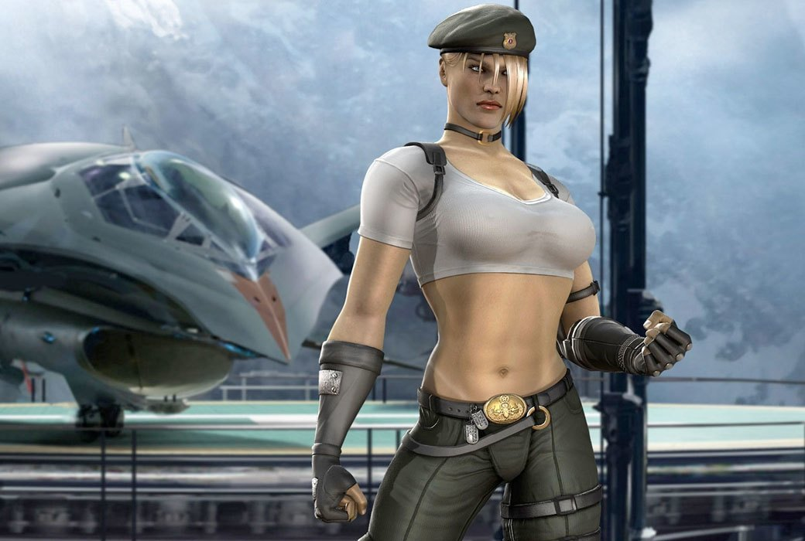



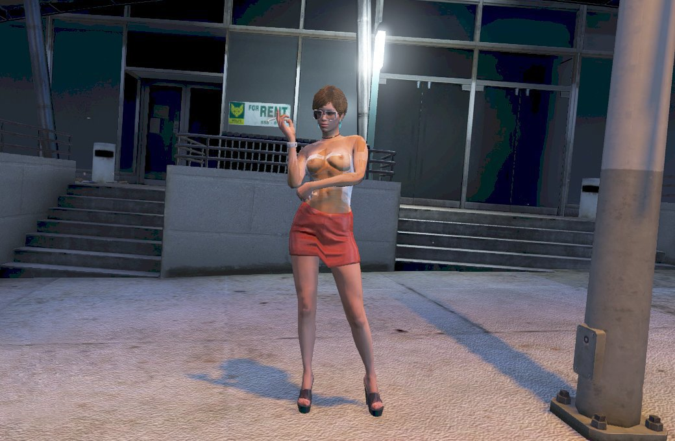

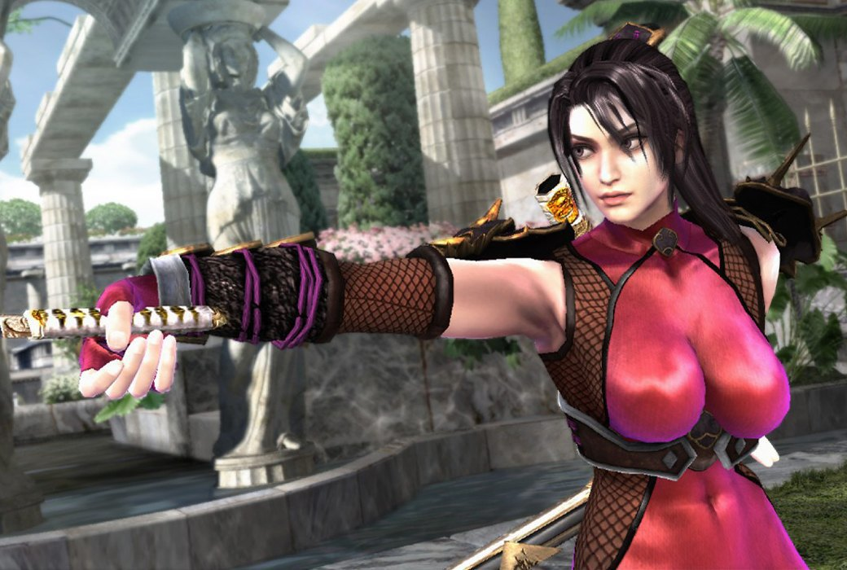

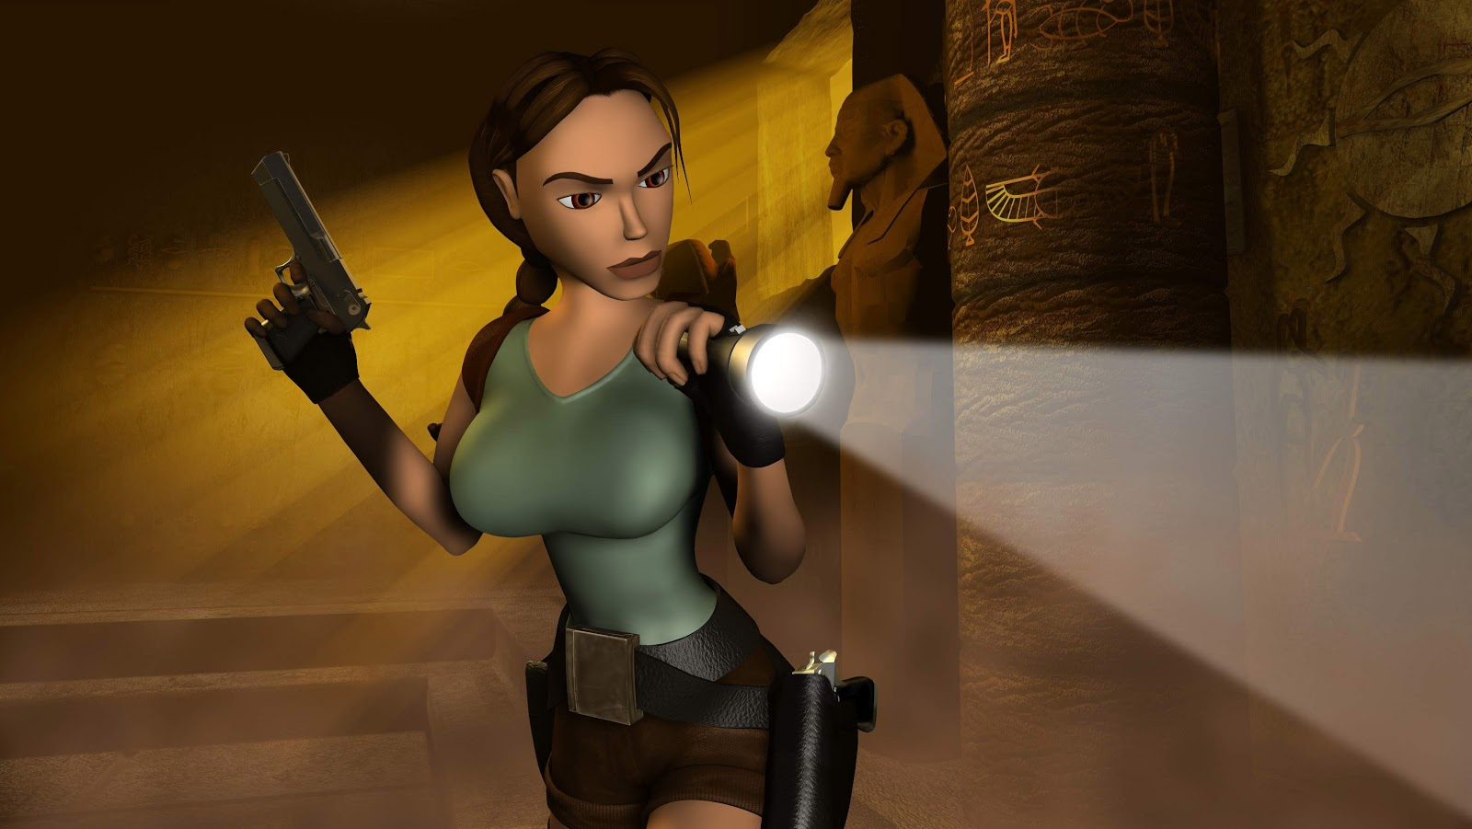
Джерело: [8; 18]

ДОДАТОК Б
НАЙВІДОМІШІ ІТ-ЛЕДІ СВІТУ
З рейтингу редакції Igate (2016)
1. МАРІССА МАЄР

Президент і головний виконавчий директор «Yahoo!»
Свою ІТ-кар’єру Марісса початку в 1999 році, прийшовши в Google, де стала двадцятим (!) Співробітником і першою жінкою-інженером компанії. Протягом 13 років роботи в Google Марісса займала посади інженера, дизайнера, менеджера з продукції та керівника таких проєктів, як Google Search, Google Images, Google News, Google Maps, Google Books, Google Product Search, Google Toolbar, iGoogle і Gmail.
До слова, головна сторінка Google, відома відсутністю зайвого оформлення – теж її рук справа. В останні роки в Google Марісса була віцепрезидентом з пошуку товарів і досвіду взаємодії і віцепрезидентом з місцевих сервісів, карт і сервісів розташування.
16 липня 2012 року Маєр була призначена президентом і головним виконавчим директором «Yahoo!», що стало справжньою сенсацією. Крім цього, вона є членом ради директорів компанії і вважається найяскравішою, чарівною і розумною представницею IT-галузі планети.
2. ШЕРІЛ СЕНДБЕРГ

Операційний директор Facebook, є однією з найбільш впливових жінок світу за версією Forbes, закликає всіх жінок сміливо наслідувати її приклад і ніколи не відступати від обраної мети.
Шеріл перейшла працювати в Facebook, який на той момент був всього лише «досить успішним стартапом», кинувши пост віцепрезидента Google з продажу, де мала в підпорядкуванні понад 4 тисячі співробітників. Досвід Сендберг став доречним. Адже коли Сендберг влаштувалася в Google в далекому 2001 році, майбутній інтернет-гігант не мав чіткого бізнес-плану і в чомусь був схожий на Facebook зразка 2007 року. За час роботи з Шеріл Google став найпопулярнішим пошукачем планети і дуже великим гравцем на ринку інтернет-реклами.
3. ВІРДЖИНІЯ РОМЕТТІ

Вірджинія – перша жінка, що зуміла стати главою компанії IBM за більш, ніж 100 років історії цієї великої корпорації. Вона довела, що жінки можуть справлятися з управлінням нітрохи не гірше, і зараз є однією з найбільш перспективних і успішних топ-менеджерів.
Найбільша і значуща угода IBM – придбання підрозділу консалтингу аудиторської компанії Pricewaterhouse Coopers – відбулася саме під керівництвом Рометті. Після цього її кар’єра стрімко пішла вгору, і Вірджинія стала головним віцепрезидентом компанії, а також очолила відділ маркетингу, продажів і стратегічного планування. Перебуваючи на цій посаді, Вірджинія визначила стратегію зростання компанії і позначила напрям розвитку системної аналітики.
Ще одна перемога Вірджинії – розробка комп’ютера нового покоління Watson, який отримав особливу інтелектуальну систему. Нова машина в стані аналізувати дані за спеціальним алгоритмом і розпізнавати практично всі мови світу. Сама Вірджинія відгукується про появу технології Watson як про початок нової ери в інформаційних технологіях.
4. СЬЮЗЕН ВОДЖІСКІ

Сьюзен – практично «мама» Google такого, яким він став зараз, адже компанія спочатку взяла старт в її гаражі. Саме там багато років тому два студенти Стенфордського університету Сергій Брін і Ларрі Пейдж створювали пошукову систему, яка згодом стала багатомільярдною глобальною компанією.
Перед тим, як обійняти посаду очільниці YouTube, 45-річна Сьюзен Воджіскі обіймала посаду віцепрезидента з реклами і комерції в Google. До цього вона працювала в корпорації Intel, де була консультантом з питань управління, в компаніях Bain & Company і R.B. Webber & Company. А ще раніше Сьюзен працювала розробником у компанії MagicQuest, що створювала освітнє програмне забезпечення.
Сьюзен наполягає на тому, що у світі немає нічого неможливого.

5. МАРГАРЕТ УЇТМЕН

Маргарет – володарка блискучої ділової репутації, неодноразово завойовувала звання однієї з найвпливовіших жінок світу і впевнено утримує своє місце серед найбагатших людей планети: експерти «Forbes» оцінили її статок у $ 1,7 мільярда.
Світове визнання і славу Маргарет принесла посада генерального директора компанії eBay. А сьогодні Маргарет, що стала одним з кращих СЕО Америки і викликає захоплення як у колег, так і у конкурентів, входить до ради директорів компанії Hewlett-Packard (HP).
6. Моза бинт Насер аль-Міснед
Друга з трьох дружин колишнього еміра Катару, мати нинішнього еміра – одна з найстильніших перших леді планети. Моза веде активний спосіб життя і займає ряд державних і міжнародних посад.
Так, вона є главою катарського фонду освіти, науки і соціального розвитку, президентом Верховної ради із сімейних питань; віцепрезидентом Верховної ради з освіти, а також спецпосланцем ЮНЕСКО в країні.
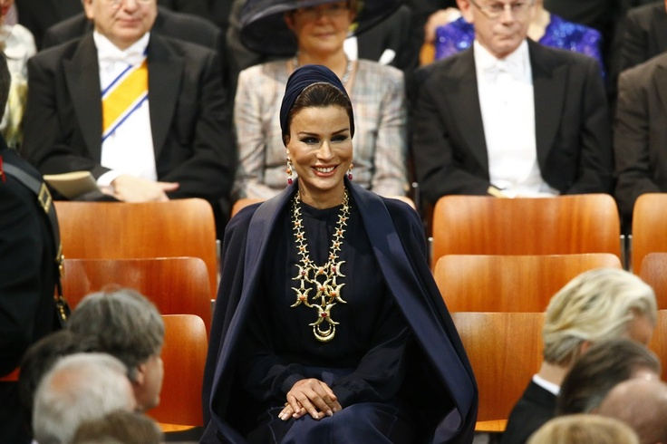
Моза стала творцем Арабського демократичного фонду, головним завданням якого є сприяння розвитку вільних ЗМІ і громадянського суспільства. Моза була ініціатором створення катарського парку наук і технологій, побудувала в передмісті столиці Катару університетське містечко, де читають лекції професори американських університетів.
Моза вважає своєю головною метою перетворити Катар в сучасну передову країну.
7. ЕСТЕР ДАЙСОН
Голова ради директорів EDventure Holdings і член правління цілої серії успішних гравців світового ІТ-ринку, таких як Medstory, Meetup Inc., Eventful.com, Boxbe, Voxiva і Yandex, по праву займає своє місце в списку найбільш відомих ІТ-леді.
Естер – успішний економіст, аналітик IT-ринку, а також видавець журналу і автор книги Release 2.0 або «Життя в епоху Інтернету». Її статті завжди мають успіх в журналах, присвяченим високим технологіям, інтелектуальній власності і економіці. Однак основною діяльністю Естер є інвестування та підтримка старт-апів, а також управління низкою громадських організацій. Останнім часом у сферу інтересів Естер також увійшли медицина і космічні технології.
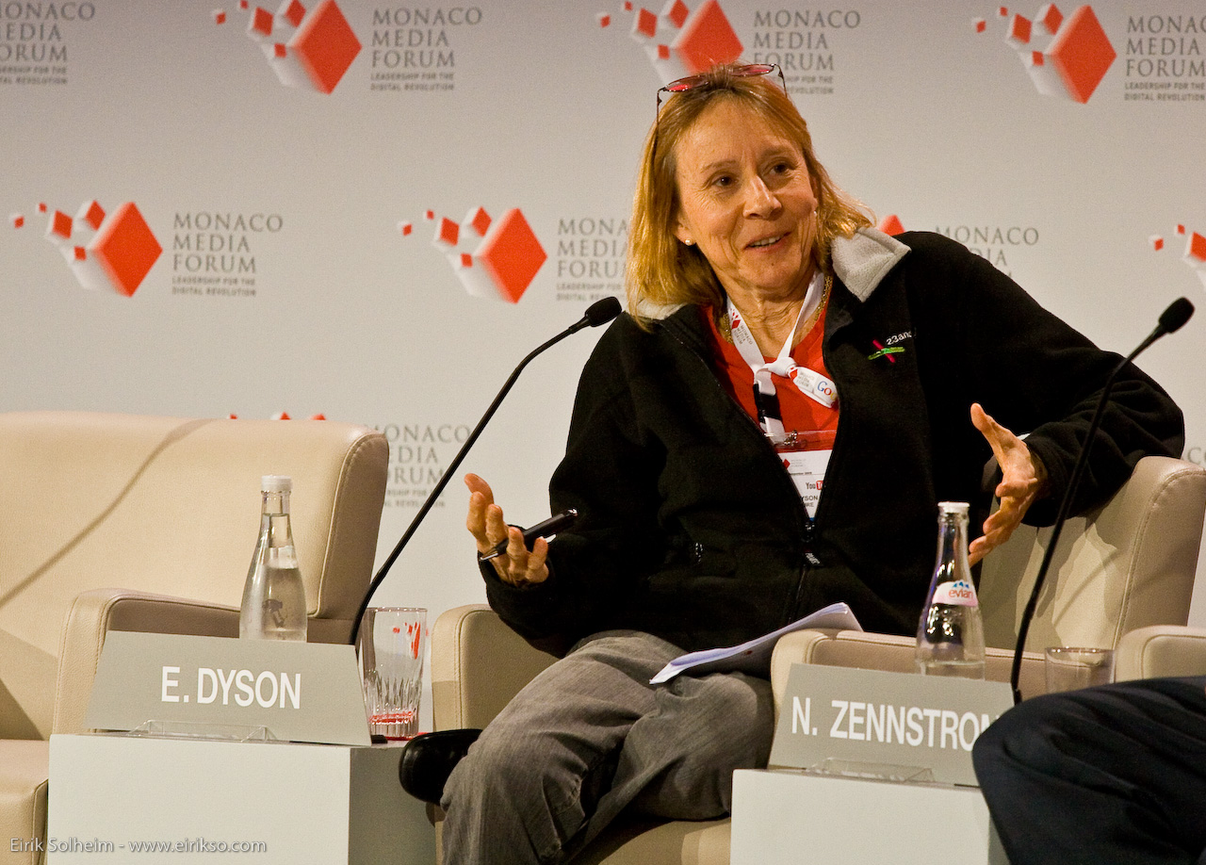
До її інвестиційних проєктів відносяться Flickr, del.icio.us (обидва продані Yahoo!), Medstory (продано Microsoft), а також нові Icon Aircraft, Space Adventures (програма для космічних туристів), XCOR Aerospace і генетичний стартап 23andMe.
8. ЛУКРЕЦІЯ ПОРШІЯ СІМПСОН-МІЛЛЕР
Перша жінка – прем’єр-міністр в історії Ямайки. У січні 2012 року Поршія очолила уряд вдруге. Під її керівництвом Ямайка за два роки піднялася з 90 на 64 місце в рейтингу Doing Business. Світові експерти відзначають, що це сталося завдяки введенню Поршією онлайн-системи сплати податків у країні, прискоренню процедури реєстрацій компаній і організації спеціальних економічних зон.

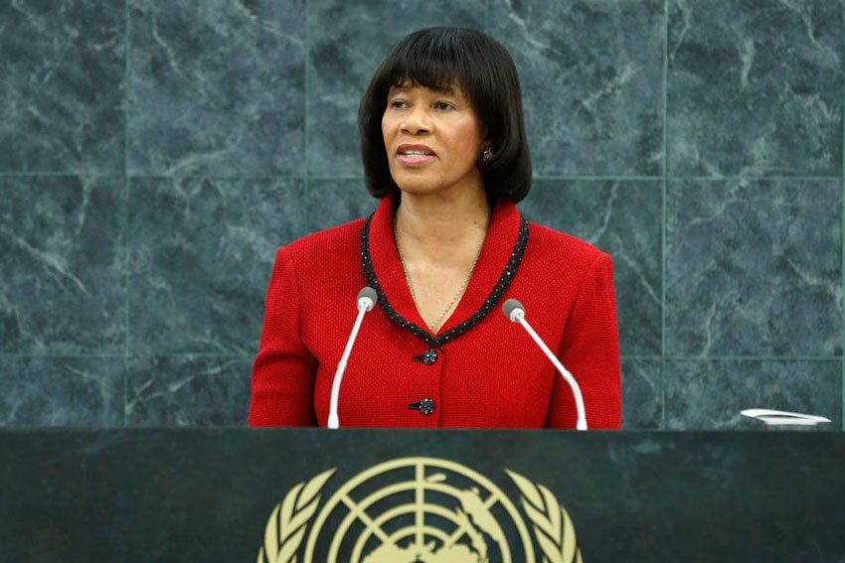
Також леді успішно представила парламенту країни дві нові стратегії – зростання економіки і боротьби зі злочинністю, над реалізацією яких уряд Ямайки активно працює весь останній час.
9. НАТАЛІЯ КАСПЕРСЬКА
Наталія – можливо, найвідоміша ділова жінка російськомовної ІТ-індустрії. Першу свою спробу роботи у сфері інформаційної безпеки вона зробила в 1994 році, створивши компанію «Центр порятунку даних». А вже в 1997 році разом зі своїм першим чоловіком Євгеном Касперським заснувала і очолила знамениту «Лабораторію Касперського», що успішно змагається з рядом загальновідомих антивірусів.


З 2007 року Наталія успішно веде свій власний бізнес із захисту корпоративних даних – компанію Infowatch, яка нещодавно оголосила про плани експансії в арабські країни.
10. КАРА СВІШЕР
Суперзірка ІТ-журналістики, яка змогла переломити розуміння самих принципів роботи журналіста технологічної сфери. Свішер змогла стати со-виконавчим редактором одного з провідних сайтів новин у сфері ІТ і технологій – All Things Digital, а також, спільно зі своїм колегою Уолтом Моссбергом, зуміла організувати найбільш відомі ІТ-конференції, на яких топ-менеджери Силіконової долини щороку з’являються на публіці і віддають себе «на розтерзання» знаменитої Свішер.


Так, в 2007 році Кара змогла зібрати на одній сцені таких конкуруючих між собою мастодонтів, як співзасновник компанії Apple Стів Джобс і співзасновник Microsoft Білл Гейтс.
Джерело: [20].

ДОДАТОК В
Частка жінок серед працівників компанії «Google», у % (2014–2019)

Рік | Загалом (Overall) | Технічний сектор (Tech) | Нетехнічний сектор (Non-Tech) | Керівництво (Leadership)
2014 | 30,6 | 16,6 | 48,1 | 20,8
2015 | 30,6 | 18,0 | 48,1 | 22,9
2016 | 30,6 | 19,1 | 48,1 | 24,2
2017 | 30,8 | 20,2 | 48,4 | 24,5
2018 | 30,9 | 21,4 | 47,8 | 25,5
2019 | 31,6 | 22,9 | 47,9 | 26,1

Джерело: [36]

ДОДАТОК Г
Частка жінок у провідних технічних компаніях США, у % (2014–2016)

Назва компанії / Рік | Технічний сектор (Tech) |  |  | Нетехнічний сектор (Non-Tech) |  |  | Керівництво (Leadership)
Назва компанії / Рік | 2014 | 2015 | 2016 | 2014 | 2015 | 2016 | 2014 | 2015 | 2016
Apple | 20 | 22 | 23 | 35 | 37 | 38 | 28 | 28 | 28
Facebook | 15 | 16 | 17 | 47 | 52 | 53 | 23 | 23 | 27
Google | 17 | 18 | 19 | 48 | 47 | 47 | 21 | 22 | 24
LinkedIn | 17 | 18 | 20 | 47 | 50 | 52 | 25 | 30 | 35
Microsoft | 24 (не поділяє на сектори) | 16,7 | 16,9 | 24 (не поділяє на сектори) | 42,8 | 41,7 | Дані відсутні | 17,4 | 17,3
Twitter | 10 | 13 | 13 | 50 | 50 | 50 | 21 | 22 | 22
Yahoo | 15 | 16 | 17 | 52 | 54 | 52 | 23 | 24 | 21
Amazon | Дані відсутні | 37 (не поділяє на сектори) | 37 (не поділяє на сектори) | Дані відсутні | 37 (не поділяє на сектори) | 37 (не поділяє на сектори) | Дані відсутні | 25 | 25

Джерело: [32]

ДОДАТОК Д
Посади жінок в ІТ-секторі в Україні (2017)
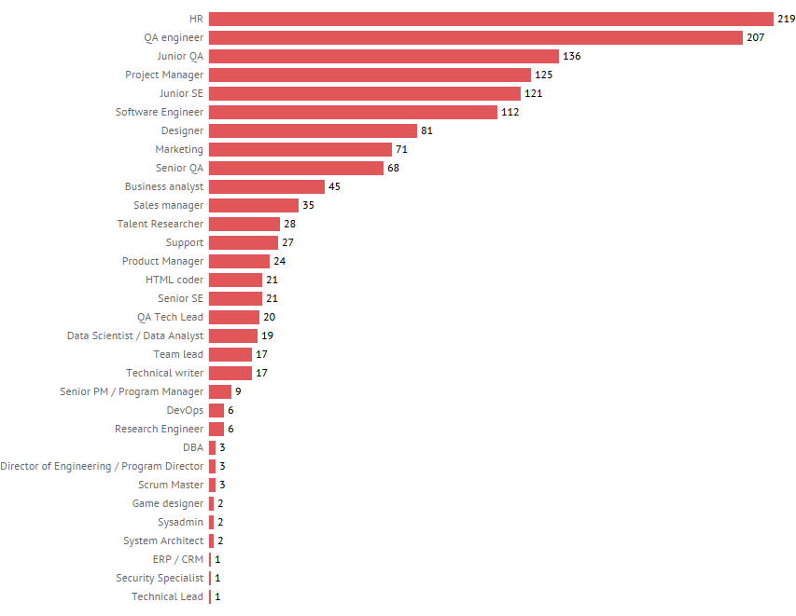
В анонімному опитуванні, проведеному DOU з 12 червня по 12 лютого 2017 р., взяли участь 8704 особи.
Джерело: [2].

ДОДАТОК Е
Учасниці геймергейту

Зоя Куїнн


Аніта Саркісян


Бріанна Ву
Джерело: [3; 11].

ДОДАТОК Ж
Зображення з промо гри «Bayonetta 2»

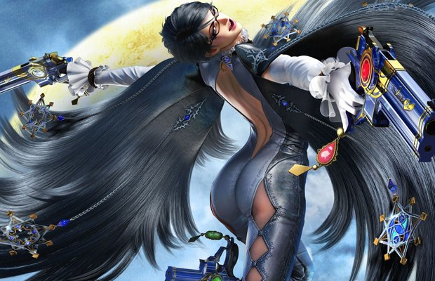
Джерело: [19]

ДОДАТОК З
Зміни в зображеннях жіночих персонажів у комп’ютерних іграх після геймергейту


Оголені частини тіла жіночих статуй вирішено прикрити мушлями

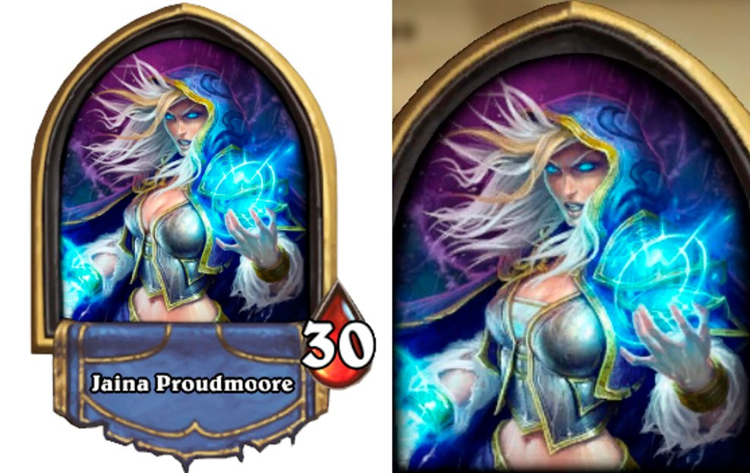
Відкрите декольте головної героїні Джайни було вирішено прикрити тканиною.

Джерело: [13]

